KLASA V – WTOREK 7.04.2020 R.

Technika
Temat: Elementy rysunku technicznego. (podręcznik str.53)

Rysunek techniczny - wykonany zgodnie z przepisami i obowiązującymi zasadami - stał się językiem, którym porozumiewają się inżynierowie i technicy wszystkich krajów. Powszechne i międzynarodowe znaczenie rysunku technicznego umożliwia korzystanie z wynalazków i ulepszeń z całego świata.

Formaty rysunku:

Jako format zasadniczy przyjęto arkusz o wymiarach 297 x 210 mm

i oznaczono go symbolem A4.

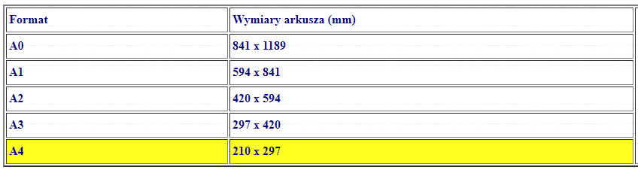
Podręcznik ćw. 2
Do wykonywania rysunków technicznych służą następujące rodzaje linii:
Proszę zapisać zastosowanie
- linia ciągła – zaznaczenie konturów ………..
- linia kreskowa - ……………..
- linia punktowa - ……………..
- linia falista - ………………
Zadanie: Proszę zmierzyć długość i szerokość zeszytu i napisać jego format A - ,,,,,,,,,
zmierzyć długość szerokość ”kartonu do plastyki” i napisać jego format A - ,,,,,,,,,
Wychowanie fizyczne
Temat: Poznajemy przepisy gry w piłkę siatkową.

Matematyka
Temat: Dzielenie ułamków dziesiętnych przez liczby naturalne rozwiązywanie zadań.

Historia
Temat: Dlaczego rycerze brali udział w turniejach?
Proszę napisać w zeszytach krótką notatkę biograficzną o najsłynniejszym polskim rycerzu Zawiszy Czarnym.

Religia
Temat: Wielki Tydzień.
Instrukcja dla ucznia: postępować zgodnie ze wskazówkami zawartymi w linku
Linki: https://view.genial.ly/5e70e67d48062a0f9bab910f/interactive-image-wielki-tydzien?fbclid=IwAR0Iv0QKoXARhb-YsPxFVi2sRvWk76hPOCpZQth5eVqkLgwsk0NDw0zJwSU
Język polski

Temat: Urządzić pokój to nie lada sztuka. Pisownia wyrazów z ó i u.
1. Przeczytaj wiadomości z podręcznika " Nauka o języku i ortografia" ze str. 178
2. Zapoznaj się z poleceniem 1 i 2 ze str.17. Zrób je w zeszycie.
3. Wybierz trzy dowolne ćw. z Zeszytu ćwiczeń.

